Kansainvälinen vaihto Sloveniaan
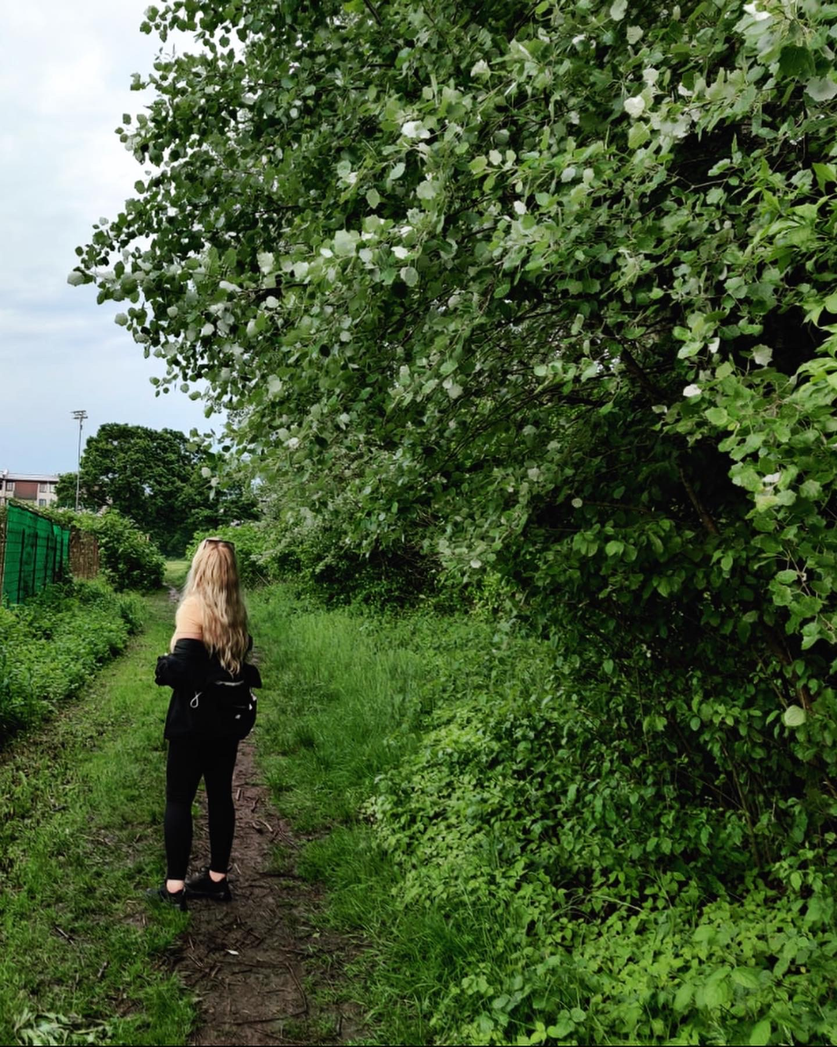
Emilia Matilda Ruokonen
Luonto - ja ympäristöalan perustutkinto
21.5-4.6.2023
Ljubljana, Slovenia
Biotechnical Educational Centre Ljubljana
Izanska cesta 10, 1000 Ljubljana

Kansainväliselle jaksolle hakeutuminen:

Kiinnostukseni kansainvälisessä koulu/työympäristössä toimimiseen heräsi jo Keudaan opintoihin hakiessani. Kuulin mahdollisuudesta suorittaa opintojakso kansainvälisesti, minkä ehdottomasti tunnistin itselleni mieluiseksi ja opettavaiseksi tavaksi suorittaa osa opinnoistani.
Etsin ensin itse tietoa, minkälaisia vaihtoehtoja on olemassa koskien vaihto-ohjelmaa, josta kiinnostukseni kasvaessa otin asian puheeksi vastuuopettajani kanssa hoks-keskustelun yhteydessä.
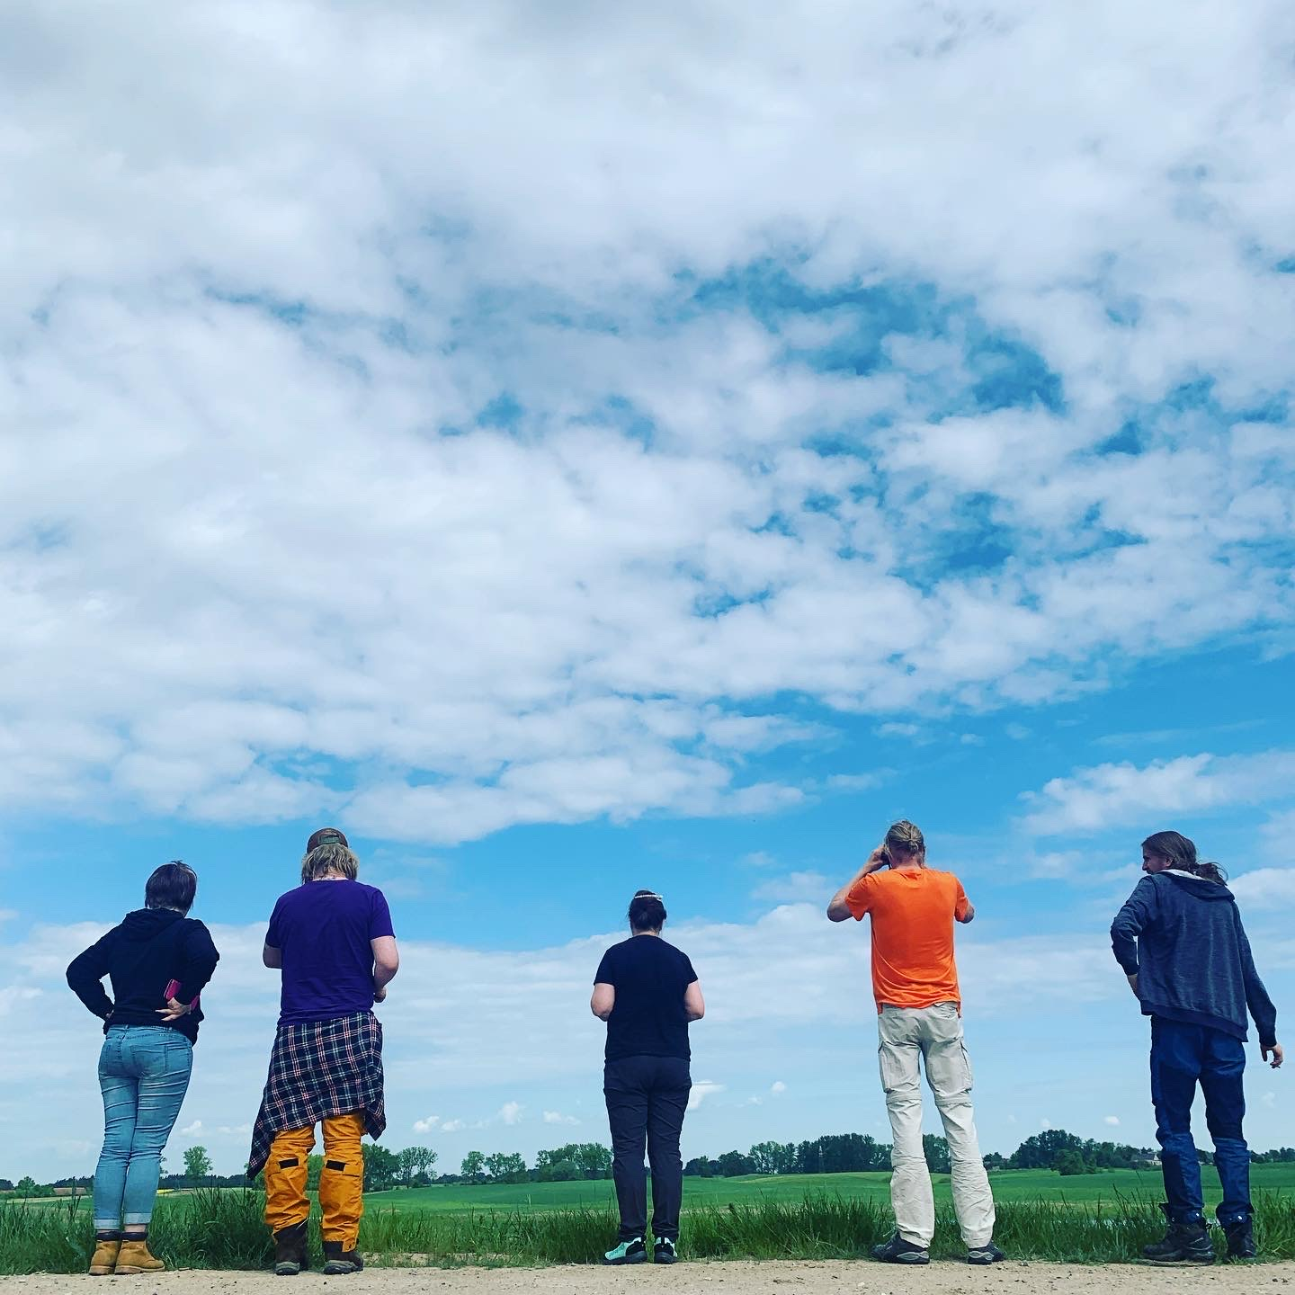
Kun mahdollisuus vastavuoroiseen vierailuun Sloveniaan muodostui, olin tilaisuudesta inspiroituneena hakemassa mukaan.
Ennen lähtöä jokainen matkalle lähtijä osallistui Keudan kansainvälisen jakson valmennukseen, jossa käytiin alustavasti kaikki oleelliset asiat ja myös itselle ajatuksia herättävät kysymyksen läpi.
Vaikka vahvalla matkailutaustalla varustautuneena osallistuinkin valmennukseen, koin saavani lisää uusia asioita kantamaani henkiseen matkalaukkuun.

Valmistautuminen tapahtui myös ryhmämme sisäisesti. Siinä missä Keudan tuki, myös kanssaopiskelijoideni apu ja myötävaikutus oli ensiarvoisen tärkeää. Loimme yhteisen WhatsApp-ryhmän, jonka kautta kommunikoimme heti kun vaihtoryhmän jäsenet oli saatu kasaan.
Jos heräsi kysymyksiä, ryhmään pystyi esittämään hyvin matalalla kynnyksellä niin kysymykset, kun lähtötunnelmatkin, rokotteista vakutuuksiin.

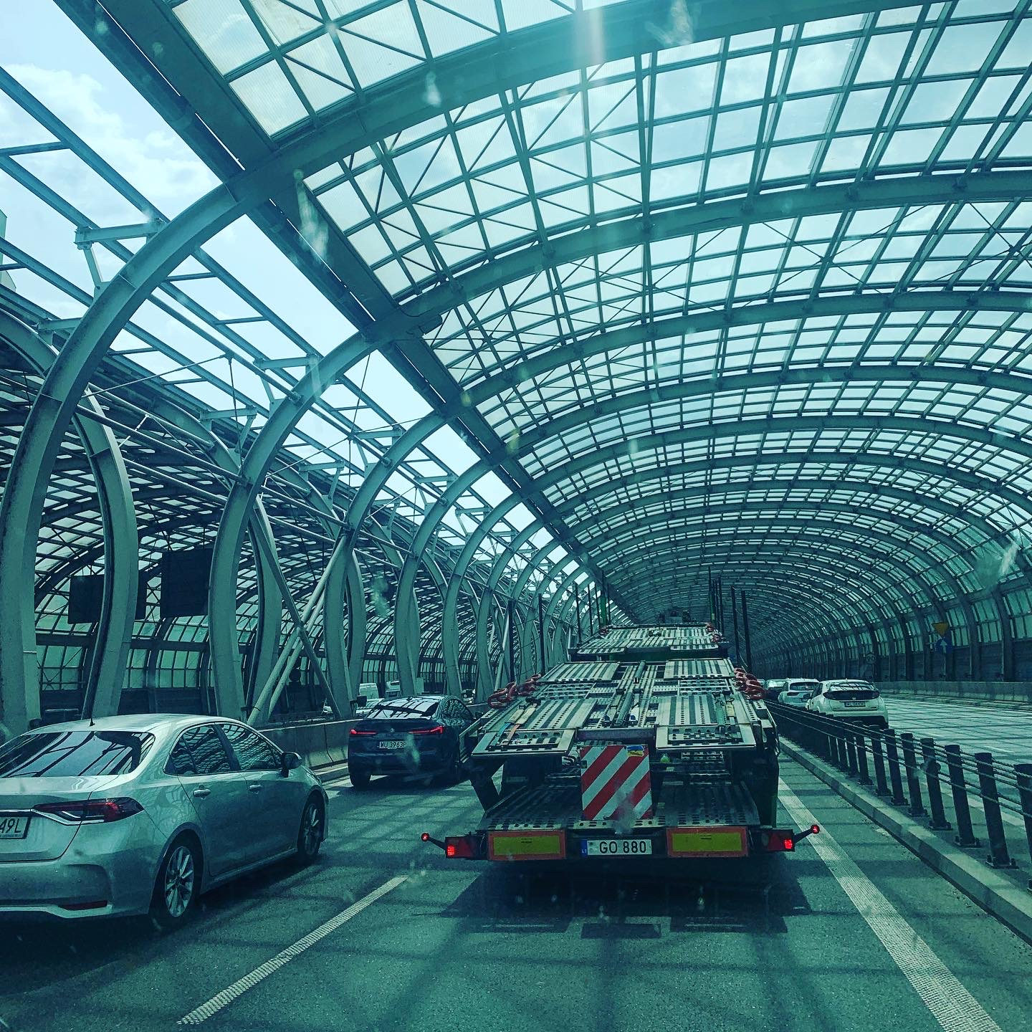
(Puolan läpi ajamassa moottoritiellä)

Aikuisten, jo maailmaa nähneiden sellaisten, kanssa oli huomattavan helppoa lähteä yhteiselle matkalle. Jokaiselta löytyi jonkin tasoista kokemusta ja kaikkeen tuntui aina löytyvän vastaus, tavalla tai toisella.

Teimme myös paljon omatoimista tiedonhakua, mikä tottakai liittyi myös valitsemaamme tapaan matkustaa maata pitkin.
Koin saaneeni Keudan järjestämässä valmennuksessa kaikkeen vastauksen, mitä ymmärsin siinä hetkessä kysyä.
Loimme myös Kv-koordinaattoreiden kanssa yhteisen WhatsApp-ryhmän, jonka kautta kulki kaikki yleishyödyllinen tieto vaihtoa koskien. Koordinaattoreiden puolelta oltiin myös hyvin valveutuneita vaihtoa koskevista asioista ja neuvoa asioihin pystyi kysymään kevyesti.
Alkuvalmisteluita koskien sain asiat, mitä toivoin ja odotin.

Opiskelujakso Ljubljanassa, Sloveniassa:

Pääsimme kokemaan niin kattavasti kaikenlaista ollessamme Slovenissa.
Päästyämme vihdoin pitkän matkustusrupeaman jälkeen Ljubljanaan, lähdimme syömään ja tutustumaan vaihtoa toteuttavan koulun tiloihin. Koulu oli kokonaisuudessaan hyvin vastaanottava ja koin oloni hyvin tervetulleeksi. Heistä myös huokui aito halu opettaa meille tavoistaan, opinnoistaan, ympäristöstään ja kokonaisvaltaisesti kulttuuristaan.
Luonto - ja ympäristöalan opiskelijoina olimme lähtökohtaisesti kiinnostuneita heidän tavastaan kohdata ja opettaa monimuotoisuutta, ympäristöasioita ja ongelmia. Ohjaajamme Sloveniassa osasi ammattitaitoisesti ja kattavasti kertoa meille miten ja miksi heillä tehdään asiat toimivasti.
Löysin monesta asiasta hämmästyttävän paljon samankaltaisuuksia oman kotimaamme kanssa.
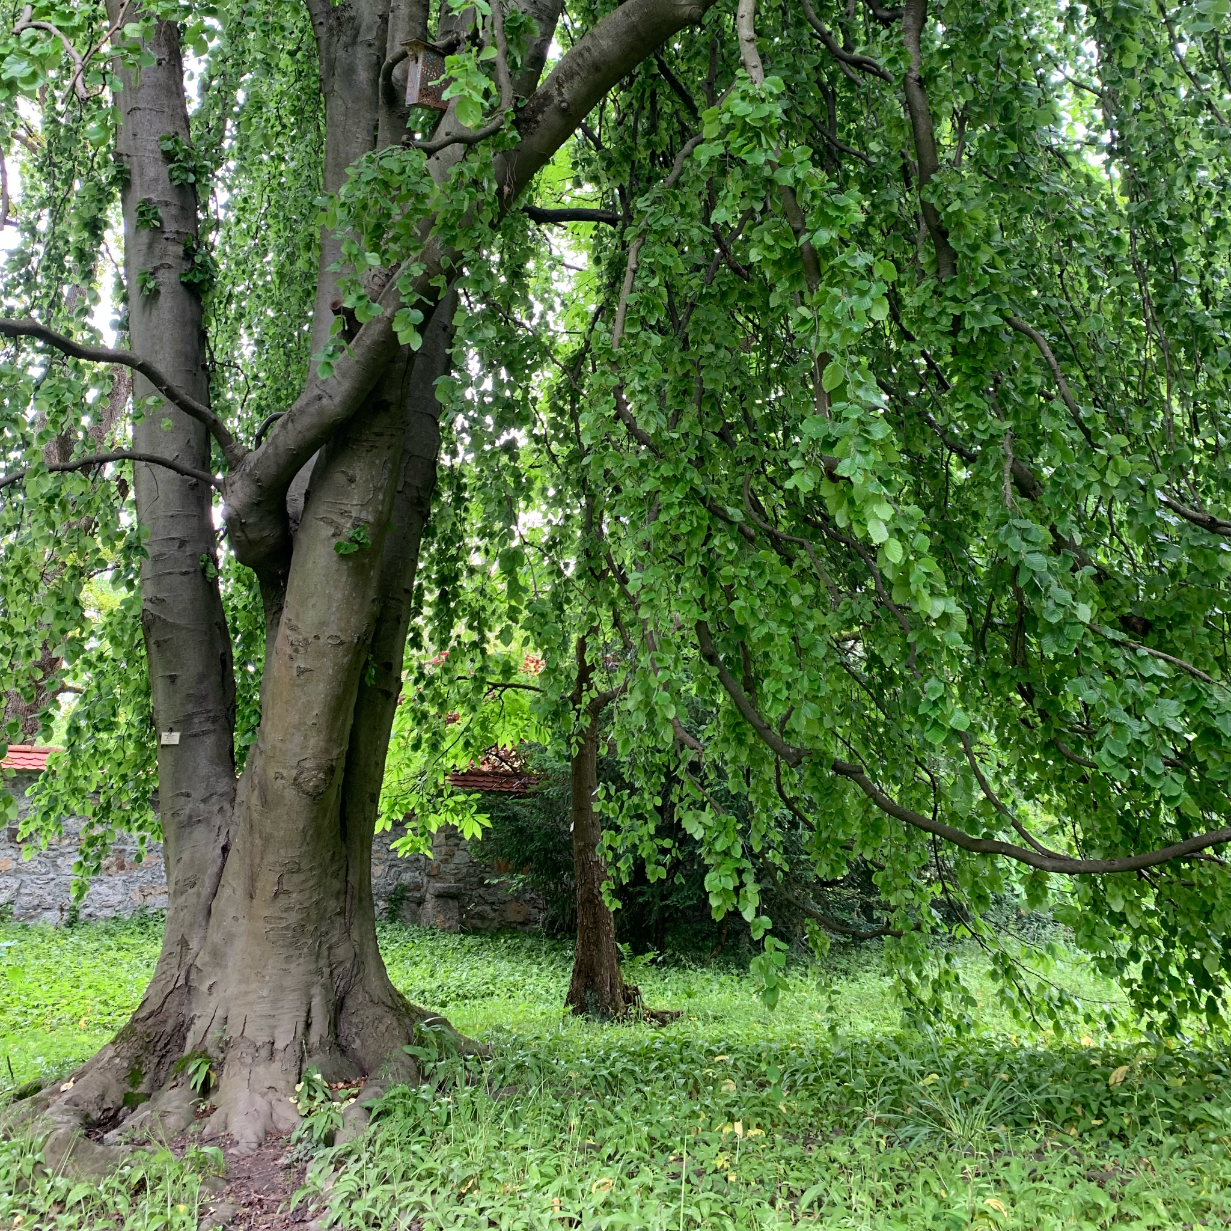
Saimme myös oppia ja viettää aikaa paljon heidän luonnossaan, seurata paikallisten nuorten tapaa opiskella. Se oli hyvin interaktiivista.
Suurena positiivisena elementtinä oli nuorten hyvä kielitaito. He kykenivät avaamaan tekemiään tehtäviä ja selittivät, miksi he tekivät niitä.
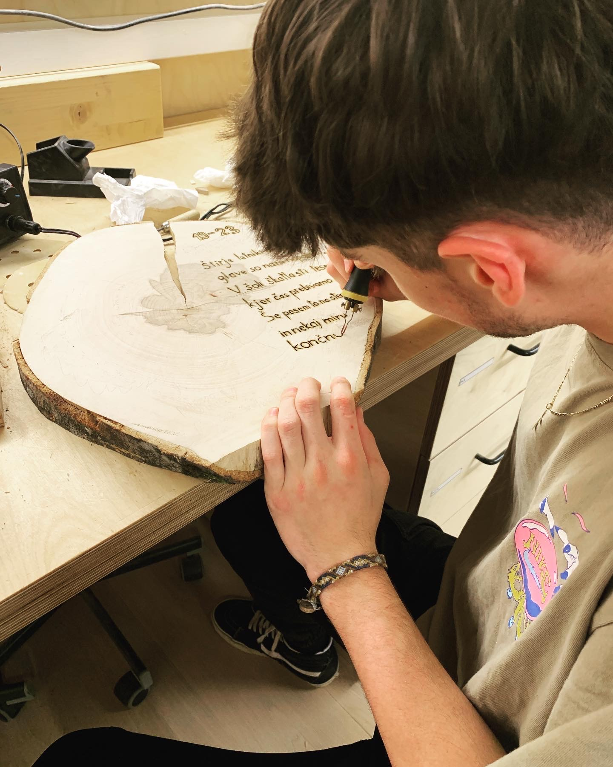
Heillä oli leirin jälkeisellä viikolla tulossa suuri matematiikankoe, jossa käsiteltäviä aiheita harjoittelimme konkreettisesti luontoympäristössä. Pinta-alan, metsän tiheyden sekä etäisyyksien mittausta. Tämä oli tietyllä tavalla tuttua, koska olemme käyttäneet samankaltaisia menetelmiä myös opiskellessamme Keudassa.

(kuva kolvauksesta puutyötunnilla)

Jokainen päivämme oli erilainen. Ensimmäisellä viikolla pääsimme syventymään kohdemaamme kulttuuriin, josta ymmärsin, miten paljon minulla oli vielä opittavaa Slovenian historiasta.
Opettajamme vei meidät Franjan partisaani sairaalaan, joka toimi toisen maailmansodan aikana aina sen loppuun asti.
Käynti ja historiaan hetkeksi sukeltaminen oli itselleni uusi silmiä avaava kokemus. Historia on tärkeä tietää, että ymmärtää nykypäivää.
Samaisena päivänä opettajamme vei meidät katsomaan Memorial Church of the holy spiritiä, joka on saanut Euroopan kulttuuriperintömerkin vuonna 2018. Kävelymatkaa kirkolle oli edessä avautuvan opasteen mukaan 20 minuuttia. Itse helteen ja rinkan uuvuttamana taivuin tuon ajan positiiviselle puolelle, kuitenkin samalla nauttiessa kiviaidalla lämmitelemässä olleista sisiliskoista sekä pellolla märehtivistä kellokaulaisista lehmistä.
Päästyämme huipulle, kirkko oli kiinni. Pihalla työskenteli paikan työntekijä joka meidät huomatessaan päätti ystävällisyyttään ja mahtavan tiedon jakamisen intonsa puolesta pitää meille esittelykierroksen.
Tämän jälkeen taas astetta tietoisempana maailmasta lähdimme kiitollisina jatkamaan matkaamme.
Lähdimme Trilavin kansallispuiston alueella sijaitsevalle vesiputoukselle, joka on Slovenian suurin ja mittavin vesiputous. Kaiken tämän keskellä ehdimme myös syömään paikallista ruokaa tarjoavaan ravintolaan, jossa tilasimme jokainen jälkiruuaksi vastavuoro-opettajamme vanavedessä tilaamaa
traditionaalista herkkua. Koostumukseltaan ja ulkonäöltään se muistutti mykyä, maultaan etäisesti jouluisia kaardemumman ja luumun makuja.

Yhtenä tärkeänä kohteenamme oli paikallinen juustoa tuottava maatila, jota kohti lähdimme matkaamaan jo auringon alkaessa suunnitelemaan laskuaan.
Päästyämme perille, ensimmäisenä meillä oli vastassa tilan vahti/paimenkoira joka vastaanotti meidät iloisilla hännän heilutuksilla.
Tilan emäntä tarjosi meille itsevalmistaamansa paikallista alkoholia, joka on valmistettu hedelmistä. Hän tarjosi suolaiseksi maistettavaksi heidän itse valmistaamansa vuohenjuustoa ja kertoi valmistusprosessista, lypsämisestä tähän pöytään asti.
En ole muistikuvani mukaan maistanut yhtä hyvää juustoa, mitä heiltä sain.
Juustotilan isäntä teki työtä tilalla päätoimisesti, hän oli suvun jatkajana kyseisellä paikalla.
Antoisan vierailun ja paikallistietämyksen täyttäminä lähdimme vielä päivämme viimeiselle etapille, 1600 metrin korkeuteen Triglavin huipulle.
Se miten paljon tämä kaikki kokonaisuutena ja osina antoi, jäin erittäin vahvasti saamapuolelle.

Seuraavana päivänä meillä oli vuorossa päivä alan opiskelijoiden kanssa, jotka suorittivat yhden opintokokonaisuutensa näytön tekemällä meille kattavan kierroksen eri kohteissa Ljubljanassa. Jokainen vuorollaan vei meidät valitsemansa kulttuurillisesti, historiallisesti ja kansallisesti tärkeän monumentin luokse.
He myös esittelivät meille Yliopiston kasvitieteellistä puutarhaa (mihin tosin nopeasti toimivana yksilönä olin ehtinyt tutustumaan ja kiertämään edellisenä päivänä) ja sen lajistoa. Oli hienoa löytää myös meille Suomessa niin tuttuja lajeja, kansalliskukkamme kielo oli yksi niistä.
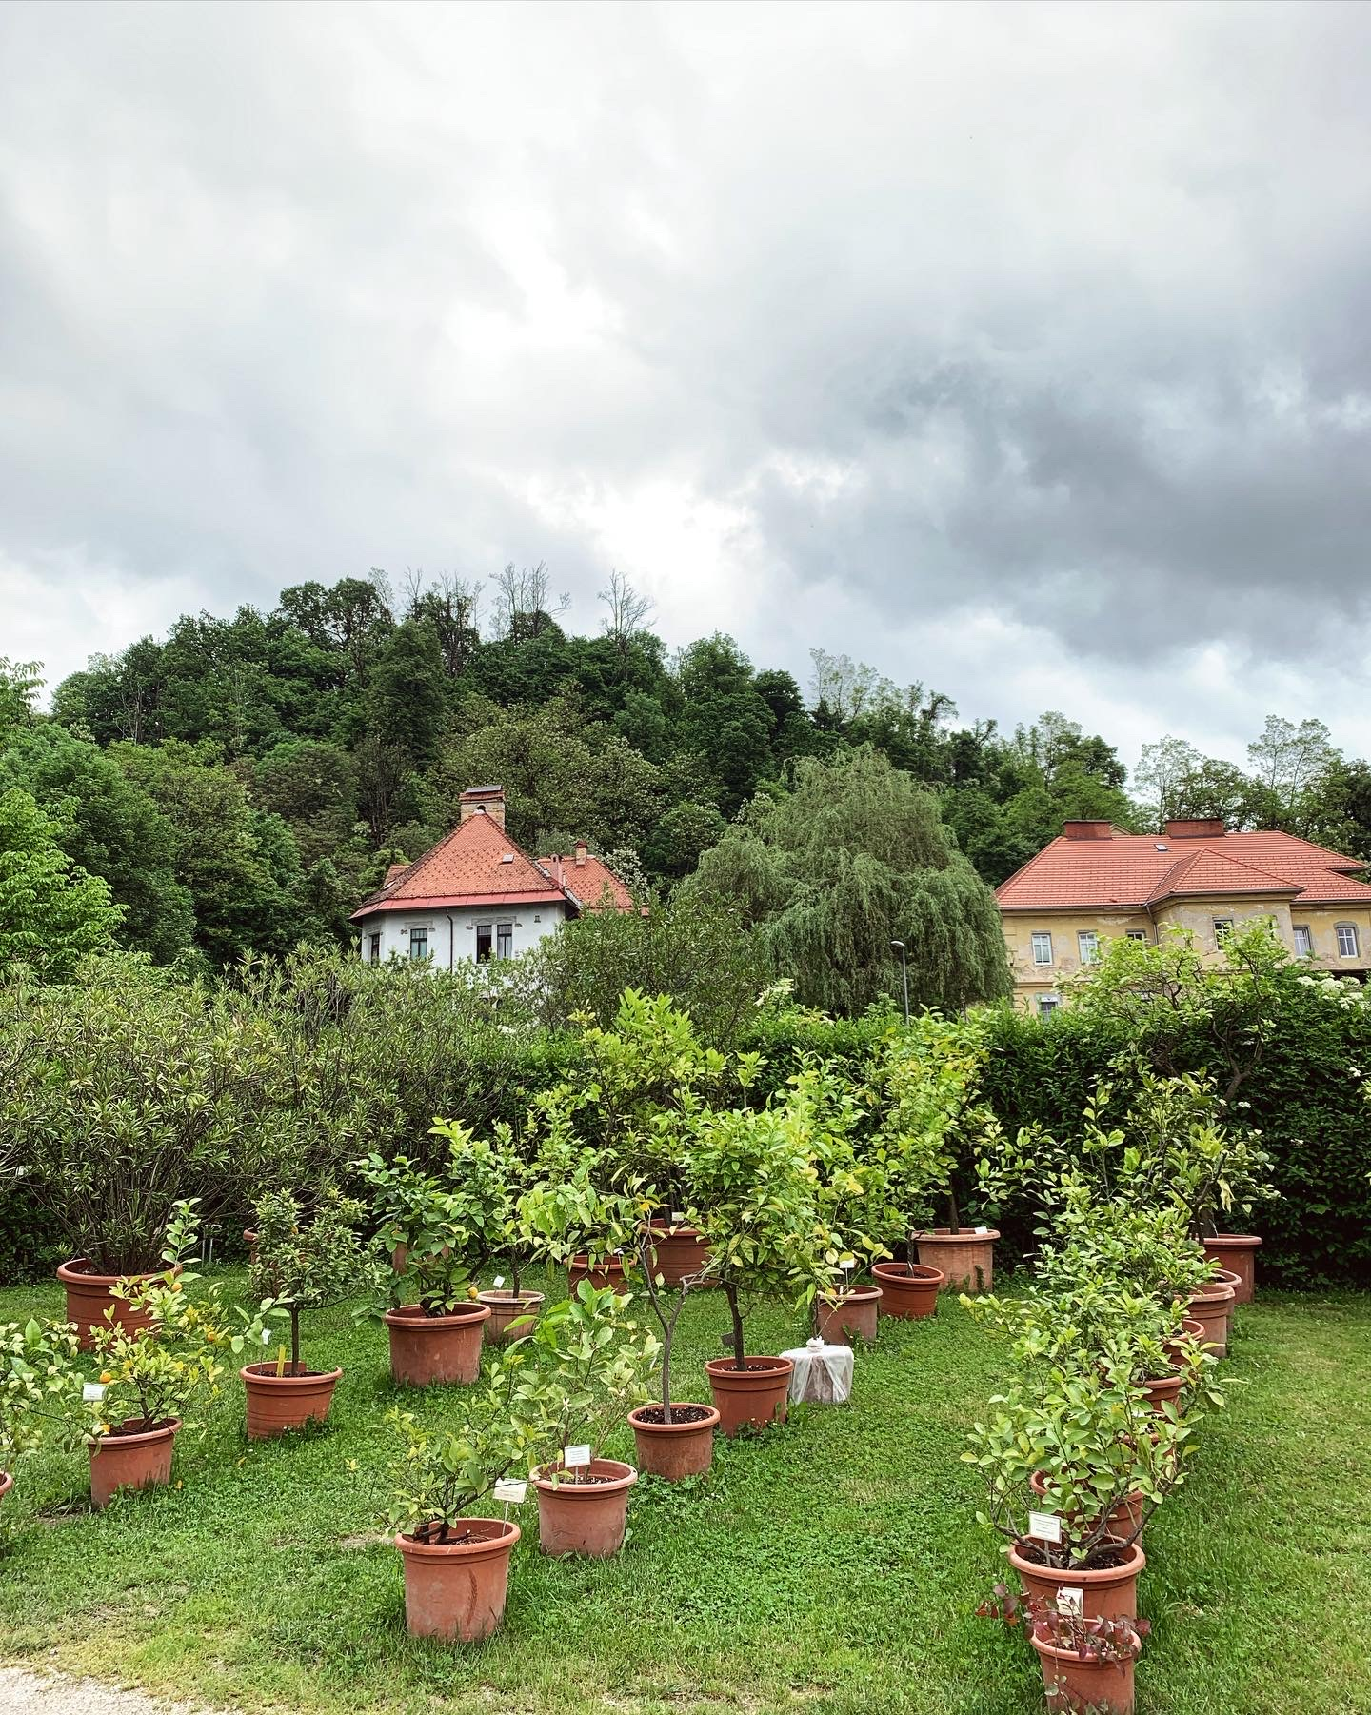
(kasvitieteellisen puutarhan istutuksia)

Kasvitieteellisessä puutarhassa asusti myös mittavia kotiloita ja niin ihana, mutta heille harmillinen vieraslaji punakorvakilpikonna.
Mielenkiinnostani halusin tietää, miten tuo trooppisten ja lämpimien alueiden asukas oli päässyt lisääntymään heillä luonnonvaraisesti niin suureen mittakaavaan.
Vastaus oli harmillisen yleinen, ihmistoimimman vaikutukset ja kyllästyminen lemmikkiin, jonka vapauttaminen luontoon on tuntunut hyvältä vaihtoehdolta.
Informatiivisen päivän päätteeksi, päätimme osan kanssa lähteä paikallisille ruokamarkkinoille, joka järjestetään säiden salliessa jokaisena perjantaina.
Opettajamme Matevs toimi oppaanani kun etsin ruokavaliooni sopivaa syötävää, löysin hänen avustuksellaan mainion ruokakojun josta sain maittavan annoksen.
Päivän päätteeksi riensimme pakkaamaan, olimmehan illalla matkaamassa vuorille jossa viettäisimme vaelluksen lomassa yhden yön.
Lähdimme iltaa vasten ajamaan kohti vuoria. Jätimme auton levähdyspaikalle, nakkasimme rinkat selkäämme ja lähdimme innostuneina kohti vaellusreittiä.
Tie edessämme avautui rankempana, mitä osasimme todellisuudessa kuvitellakaan. Vuorille kiipeäminenhän on alituista nousua, painolasti selässä tuomassa lisähaasteensa.
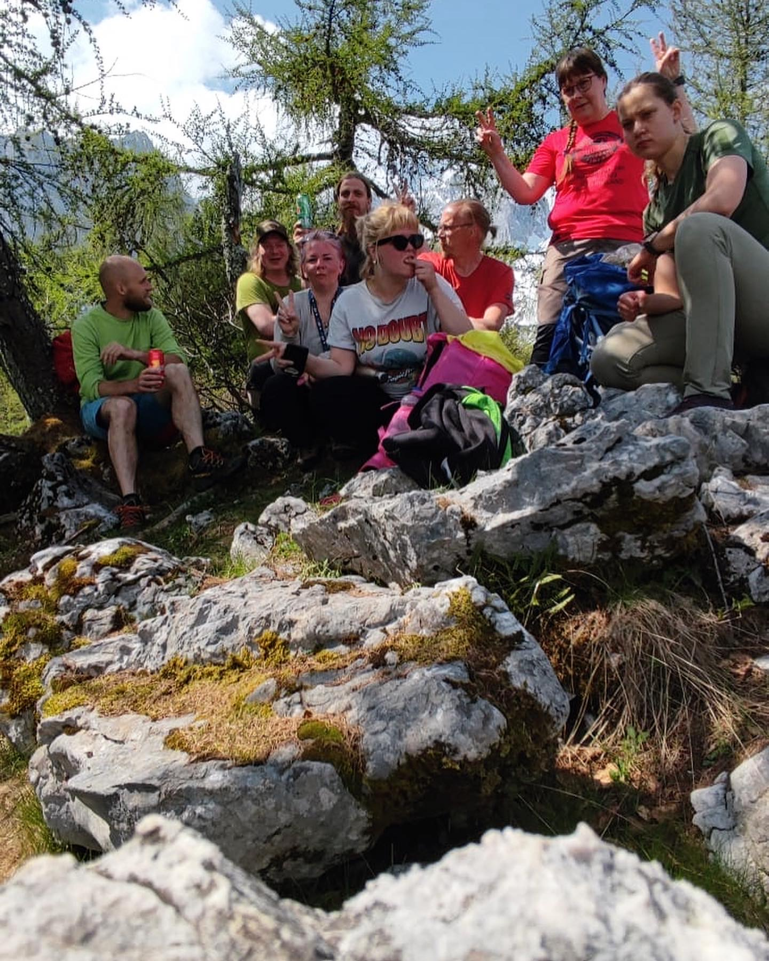
Ensimmäisenä iltana kipusimme 1300 metriin parisen tuntia ja vietimme yön metsän suojiin rakennetussa metallisessa mökissä, molemmat opettajamme päättivät valita ulkona nukkumisen ilot.
Aamulla lähdimme melkein heti herättyämme toiselle rupeamalle, kohti todellista määränpäätä.
Kokonaisuudessaan matka ylös ja vastavuoroisesti alas kesti yhden työpäivän tuntien verran.
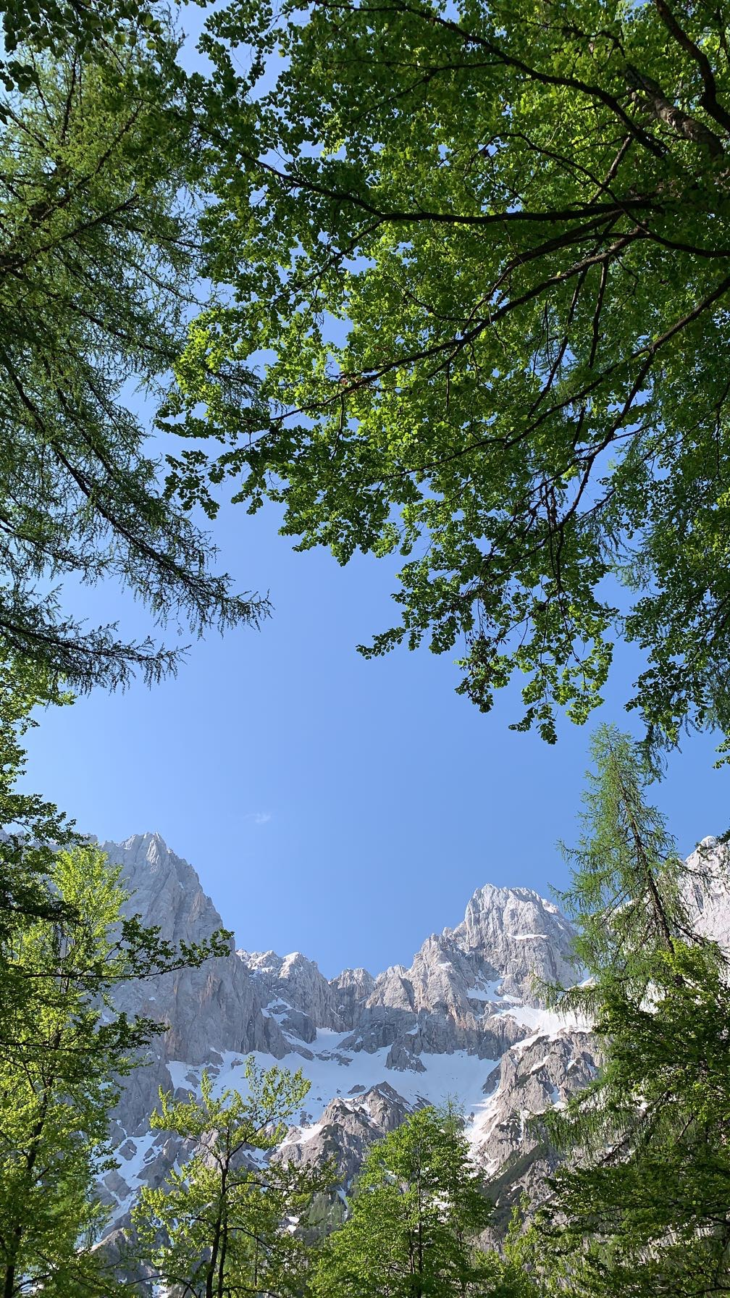
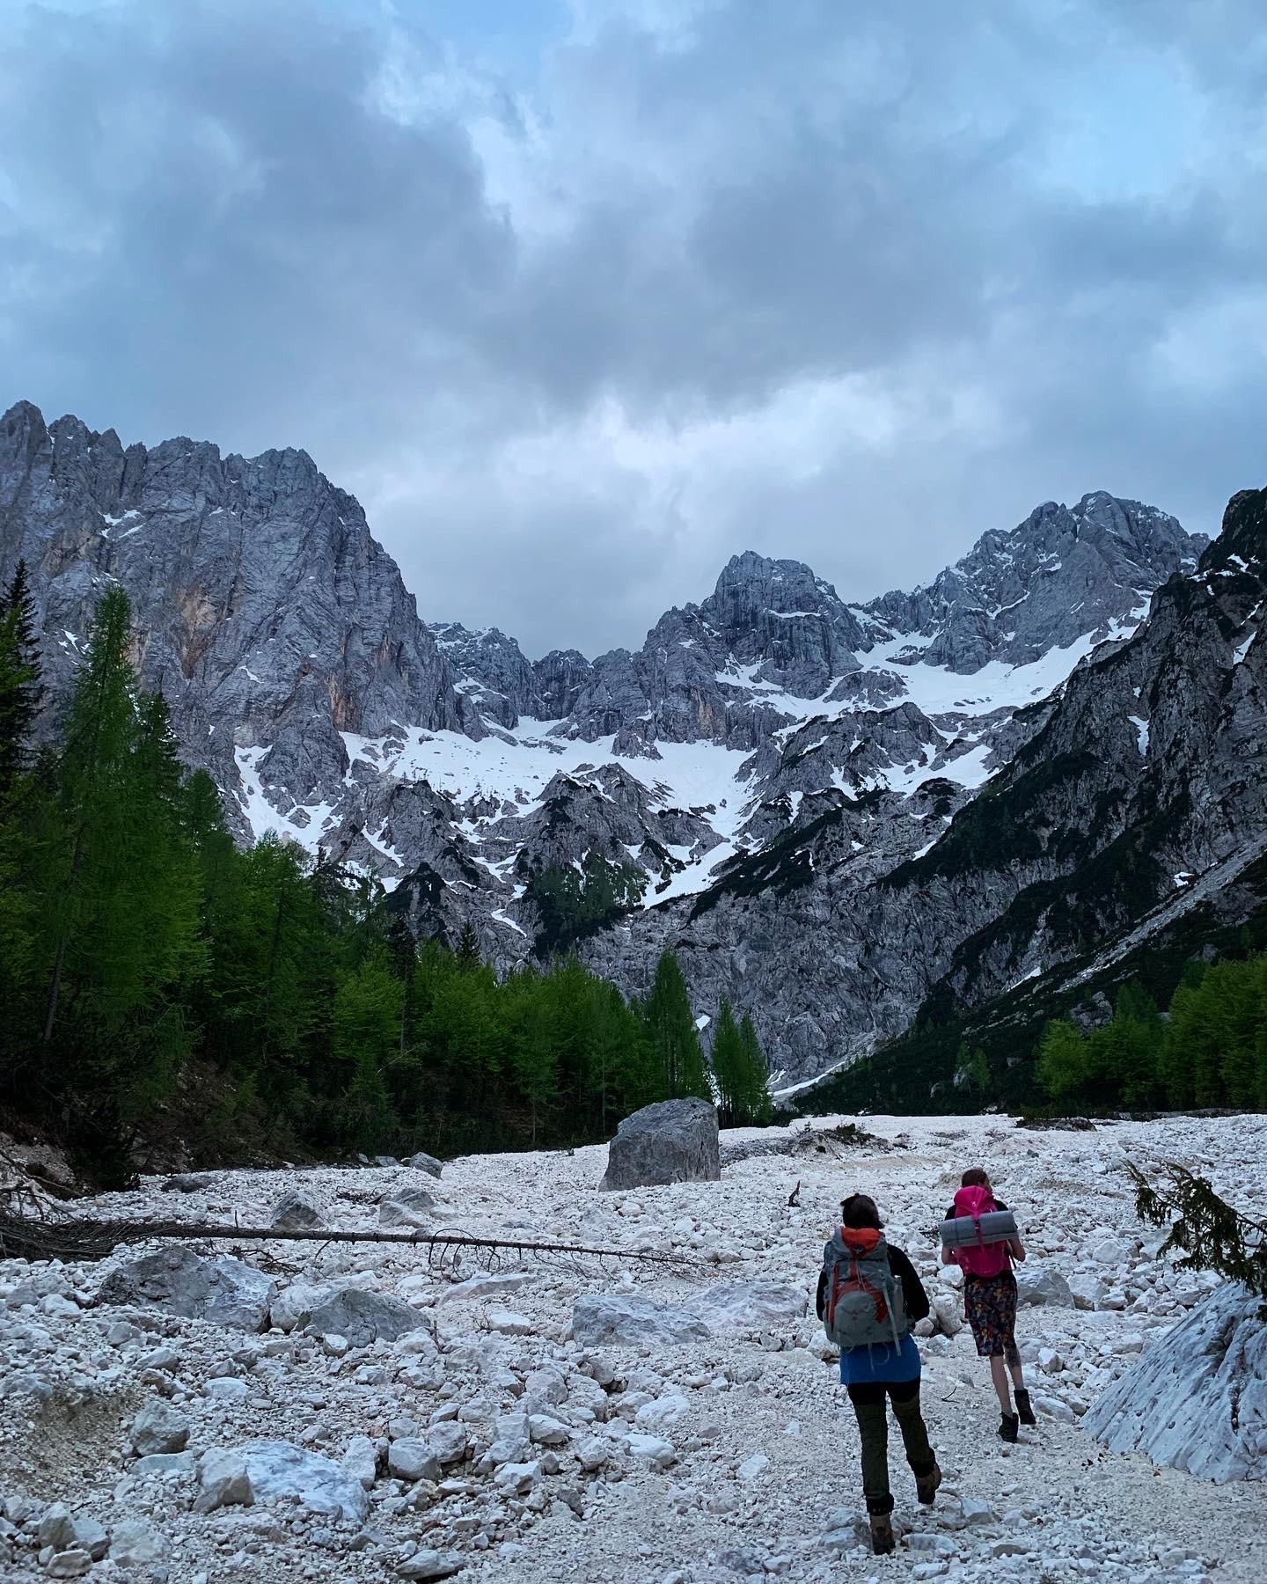
Kokemus, josta en edes osannut haaveilla oli koettelemuksista huolimatta yksi ikimuistoisimmista matkamme aikana.
Ensimmäinen viikko toimi kohdemaahan tutustumisena, ihmettelynä ja tiedon imeytymisenä.
Ensimmäisenä vapaapäivänämme sunnuntaina saapumisviikollamme, saimme keksiä itsellemme ohjelmaa. Vietimme päivän etsien geokätköä, ruokaillen majoituspaikkamme lähistöllä sijaitsevassa ravintolassa ja lisäten paikallistuntemusta kierrellen pienimuotoisesti kaupunkia.
Sattumalta tutustuimme myös perheeseen, jossa isällä oli sukupolvien päässä suomalaiset isovanhemmat mikä sai meidät lyöttäytymään yhteiseen porukkaan nauttimaan virkokkeita. Miten pieni maailma todellisuudessa onkaan!
Minä livuin iltaa viettämästä velvollisuuksien, eli pakkaamisen sekä pyykinpesun pariin. Seuraavana päivänä meillä oli tiedossa lähtö heti aamusta leirille, jonne oli tulossa myös slovenialaiset sekä italialaiset opiskelijat.

Leirillä ollessamme pääsimme tutustumaan ohjattujen päivien jälkeen ympäristöön oma-aloitteisesti.
Päivämme koostuivat opetuksellisesta sisällöstä ja ympäristössä liikkumisesta, joka antoi itsessään jo niin paljon, että jokaisen päivän jälkeen ei muodostunut tarvetta lähteä tutkimaan ympäröivää aluetta.
Pääsimme koskilaskemaan, tutkimaan vuorilla sijaitsevaa luolastoa (joka ahtaanpaikankammoisena tuotti tietynlaisia pidäkkeitä omakohtaisesti), tekemään maa - ja vesistönäytteistä vertailukelpoisia kartoituksia, tekemään erilaisia laskutoimituksia koskien kasvustoa vuorilla, näkemään heidän luonnon monimuotoisuuttaan tukevia elementtejä, tutustumaan Bohij-järven lähettyvillä sijaitseviin habitaatteihin ja näkemään paikan päällä, miten nuoret heillä opiskelevat alaa.
Erityinen huolta aiheuttava asia heille oli sesonkiturismin mukana tulevat lieveilmiöt. Asiaa ymmärtämättömät ihmistoiminnan vaikutukset, jossa kärsivät vesistö, eliöt ja luonto.
Bohij on mielettömät maisemat omaava kohde, joka vetää puoleensa luontoa ihastelevia ja siitä välittäviä ihmisiä.
Järven rannalla opastekylttien lomassa oli ohjeistuksia kansainvälisesti miten puistossa toivotaan käyttäydyttävän.
Ei kovaäänistä toimintaa, koirat kytkettyinä, roskaaminen kiellettyä, kiipeily puissa ja kasvustossa kiellettyä, polulta poikkeamista välttettävä, järvessä kalastaminen kielletty, lajiston ja eliöstön rauhaan jättäminen. Täysin aiheellisia huomioita, joita kuuleman mukaan kuitenkin sesonkikaudella ja retkeilijöiden paljouden lomassa ei aina noudateta oppikirjan mukaisesti.

Opetustapojen samankaltaisuus yllätti minut. Oli myös olemassa huomattavia eroja, mikä yleensä näkyi tietyissä työturvallisuus asioissa, ihan yleisestimyös opintojen ulkopuolella.
Kun teimme vesistö - ja maanäytteistä mittauksia, käsittelimme tutkimusmateriaaleja ja niihin käytettäviä aineita ilman suojavarustuksia, ruokalan pöydällä.
Tässä on kuitenkin kysymys totutuista asioista ja mikä itselle aiemmin on tullut tutuksi.
Koskea laskiessa meillä kuitenkin oli kaikki mahdolliset varusteet itsemme suojaukseen, pyöräillessä tietenkin kypärät päässä.

Ongelmatilanteet ja ratkaisut:

Suurimmat “ongelmamme” matkan aikana liittyivät ehdottomasti matkustaessa Sloveniaan. Saimme sakot Tsekeissä maksamattomasta tieliikennemaksusta, jonka osittain voi laittaa pitkien tuntien ja väsymyksen piikkiin. Saimme tilanteen neuvokkaasti hoidettua ja sakon maksettua samantien paikan päällä paikalliselle virkavallalle.
Myös yöpaikan uupuminen ja vahva usko, että samoilla silmillä matkaamme Suomesta Sloveniaan oli pieni kompastuskivi, mutta josta viisastuneena ymmärsimme varata yöpaikat etukäteen kotimatkalle.
Joten tässäkin huomasimme, virheistä vain viisastuimme.
Ryhmämme mentaalitaso pysyi koko ajan kasassa, mikä oli omiaan luomaan uskoa siihen, että kaiken kaupaksi me kuitenkin selviämme.
Vältyimme matkan aikana sen suuremmilta konflikteilta ja onnettomuuksilta.
Itse kaaduin venäyttäen polveni tullessamme luolastolta alaspäin, asia otettiin kuitenkin hyvin huomioon ja minulle tarjottiin asian suhteen apua.
Ensi kerralla, kun matkustan jonnekin maata pitkin otan huomioon rationaaliset matkustusajat sekä niiden päässä valmiiksi katsotut yöpymispaikat. Näin ollen matkan tekeminen saattaa olla henkisesti sekä fyysisesti astetta kevyempää, kun tiedät milloin on mahdollisuus lepoon.

Teimme ryhmämme kanssa myös mielenkiintoisen huomion henkilökohtaisen tilan tarpeesta ja miten erilaisesti se esittäytyy suomalaisilla verrattavissa slovenialaisiin. Meillä keskustelu tuntemattomaan (vaikka tuttuunkin ihmiseen) toteutuu metrin etäisyydeltä. Slovenialaiset saattoivat tulla aivan yllättäen, ihan viereen ilman mitään vaivautuneisuutta.
Ensin tämä sai kohahtamaan, ottamaan pienen turvallisen askeleen taaksepäin oman tilan takaamiseksi ja jatkamaan keskustelua tutun etäisyyden päästä. Tämä kuitenkin alkoi muuttumaan viettäessäni heidän kanssaan aikaan, jopa niin paljon että Suomeen palatessani ystäväni huomautti minun tulevan todella lähelle keskustellessani.
Me suomalaiset olemme myös tottuneet jonottamaan, siististi peräkkäin omaa vuoroamme. Slovenialaisille tämä ei kuitenkaan ole mikään kiveen hakattu sääntö ja josta löytyy paljon liikkumavaraa. Ensin tämä aiheutti ärsytystä, mutta hetken ollessani aloin ihailemaan heidän tiettyjä pieniä sosiaalisia toimintapojaan. Mahtavia ja niin rentoja tyyppejä.

Oppiminen:

Monet asiat ovat samankaltaisesti Sloveniassa kuin Suomessakin. Heillä on todella paljon käytännön oppimista aidoissa työskentely-ympäristöissä, kuten meilläkin. Suuntautumisalat ovat samanlaisia pienillä eroilla.
Luulin vaihtoon lähtiessäni, ettei Sloveniassa aikuisopiskelu olisi kovin yleistä. Kuitenkin kouluun tutustuessamme yllätyin tilastoista jotka näyttivät, miten suuri osa heidän opiskelijoistaan on aikuisia.
Monet esiteltävät asiat kierroksen aikana, kuten oppilasvoimalla toimiva leipomo, josta myytiin kuluttajakäyttöön tuotteita, oli tunnistettava asia myös Suomesta.
Mielenkiintoista oli myös opiskelutilat, jotka vastasivat täydellisesti todellisuutta työelämästä ja siellä kohdattavista tilanteista. Nuoret opiskelijat saivat myös paljon vastuuta asioiden toimivuudesta.
Niin moni asia joka Suomessa on opiskelun kannalta oletusarvoinen asia, ei ole itsestäänselvyys suurimmassa osassa maailmaa. Ilmainen kouluruoka, opiskelutarvikkeet ja kirjat (joihin mahdollisuus saada avustusta), monet opintoihin kuuluvat kuluttomat retket/matkat, turvallinen ja huomioonottava ympäristö. Osa näistä asioista oli myös huomattavissa Sloveniassa.
Me Suomessa olemme tottuneet toisiimme tilaa antavina ja omissa oloissa viihtyneempinä, vaikka itseni miellän sosiaaliseksi perhoseksi on ero huomattava slovenialaisiin.
Myös koulupäivät saattoivat olla pitkiä. Saatoimme aloittaa päivän ohjelman aamulla klo 8 ja lopettaa illalla klo 9 aikaan. Nuoret viettivät huolettomasti vapaa-aikaansa, kuitenkin sivussa ahkerasti opettajan antamia tehtäviä tehden.
Löysin vaihtoaikana paljon samankaltaisuutta, ihmisistä ja ympäristöstä.
Koen tärkeimmäksi opituksi asiaksi, kaiken tiedon keskellä, Slovenian kansan, maan, ympäristön ja kulttuurin historian.
Tekemämme koulutehtävät päivien vastasivat hyvin paljon meillä Suomessa opiskeltavia asioita, mutta oli avartavaa kuulla ja oppia samanlaisista asioista eri perspektiivistä ja lähtökohdasta.

En ole elämässäni koskaan vuorikiipeillyt, johon saimme Sloveniassa opettajamme johdolla hyvin intensiivisen opastuksen. Se jos mikä, kasvatti henkistä vahvuutta ja voin väittää, että myös ryhmähenkeä. Itselle täysin vieraassa maastossa liikkuminen toi vastaansa haastetta, mutta myös uskoa omiin kykyihinsä. Itsensä puskeminen fyysisesti äärirajoille ja henkisesti epämukavuusalueelle antoi palkaksi erityislaatuisia muistoja sekä kokemuksia. En usko, että tälläistä kokemusta olisin saanut, jos en olisi lähtenyt kansainväliseen vaihtoon Sloveniaan.

Vapaa-aika ja muuta kivaa kekkalointia:

Vietimme vapaa-aikaamme tiiviisti porukassa, mutta viihdyin myös ajoittain yksin nauttien hiljaisuudesta.
Tutustuimme vaihtoporukkamme kanssa paikalliseen infrastuktuuriin (kirkot sekä sillat olivat mieleisiä kuvattavia), nautimme paikallisesta ruuasta ja ihastelimme Ljubljanan satumaisen kauniita katuja, niitä pitkin kävellen. Geokätköily, josta opiskelutoverini saivat minutkin kiinnostumaan, oli mukavaa ajanvietettä porukassa, vaikka en jokaiselle kätkölle mukaan lähtenytkään.
Nautimme hyvästä seurasta, ruuasta ja juomasta yhdessä sekä erikseen.
Viimeisenä iltanamme Ljubljanassa ennen Bohijniin lähtöä satuimme törmäämään kanadan-suomalaisiin slovenialaisiin, jotka puheestani tunnistivat meidän olevan suomalaisia. Jäimme viettämään heidän kanssaan iltaa ja he kertoivat meille paljon slovenialaisesta kulttuurista sekä Kanadassa asumisesta. He olivat jopa käyneet Suomessa!

Slovenian hintataso oli huomattavan paljon halvempi Suomeen verrattuna. Jotkin asiat saattoivat kyllä maksaa enemmän, mitä meillä kotona Suomessa (hunaja ja yllätykseksi perunalastut).
Kaupasta tuli lähinnä ostettua aamiastarpeita, söimme aamuisin yhdessä aamupalaa johon jokainen osallistui haluamallaan tavalla.
Kaupassa käynti oli helppoa ja tarvittavat asiat olivat kävelymatkan päässä. Isompaan kauppakeskukseen, jossa oli päivittäistavarakaupan lisäksi myös muuta, kuljimme autolla välimatkan vuoksi.

Majoituksemme oli järjestetty vastaanottavan koordinaattorin sekä oman yhteyshenkilömme kautta, meille toki kerrottiin vaihtoehtoja mihin saimme itse vaikuttaa. Päätimme ottaa ensimmäisen viikon asumiseen AirBnb-majoituksen, joka oli suuri talo majapaikka meiningillä. Meillä oli yläkerrassa yksiö keittiöllä ja vessalla, alakerrassa kolmio keittiöllä ja vessalla. Majoituspaikka oli hyvin miellyttävä, siisti ja isäntämme oli todella vieraanvarainen.
Käytän myös itse matkustaessani AirBnb:tä ja sitä voin vastaisuudessa suositella muillekin vaihtoa suunnitteleville opiskelijoille. Se on helppoa, huokeampaa mitä hotelli ja yksityisempää mitä hostelli. Myös kustannuksellisesti tämä majoitusmuoto tulee edullisemmaksi. Asunnossa voi itse valmistaa ruuat ja yleensä myös pyykkienpesu mahdollisuus löytyy.
Meiltä löytyi majoituksemme alakerrasta pyykkitupa, jota saimme käyttää vapaasti hiljaisuuden ulkopuolella.
Myös matkan budjetointi kannattaa, tarkkaan ja hieman yläkanttiin. Aina tulee ja kannattaa varautua myös yllättäviin kuluihin, mitä ei etukäteen tule ajatelleeksi. Meille yksi yllätys oli saamamme sakko Tsekeissä maksamattomasta tieliikennemaksusta.
Mahdollisuuksien mukaan, kannattaa varalle myös ottaa toinen puhelin, jos jotain pääsee sattumaan. Käteisestä ei myöskään ole haittaa, Sloveniassa oli paikkoja missä korttimaksu ei ollut mahdollinen.

Tietä pitkin Suomesta Sloveniaan:

Me otimme matkustusmuodoksemme maata pitkin matkaamisen. Saimme koululta vaihdon ajaksi lainaan pakettiauton jolla pääsimme reissun päälle.
Ennen lähtöämme teimme laskelmia matkustuskustannuksista: bensat, lautat Virosta Suomeen ja toisinpäin, tieliikennemaksut, syöminen matkan päällä sekä mahdolliset yöpymiset.
Slovenia kuuluu puutiaisaivokuumeen riskialueisiin suuren punkkikannan vuoksi, joten TBE-rokotteet ennen matkaa oli hyödyllinen ottaa.

Matkustaminen auton kanssa n. 2000 km suuntaansa, oli enemmän kun kokemus. Lähdimme matkaamaan yötä vasten Helsingistä lautan kanssa Viroon, josta lähdimme suoraa tietä ajamaan Latviaa kohti.
Emme olleet varanneet menomatkalle yöpaikkaa joka jälkeenpäin ajateltuna oli pieni rasite. Vaihtelimme kuskia pitkin matkaa, etupenkillä tuli aina olla seuralainen antamassa ajo-ohjeita ja varmistamassa kuskin jaksamista.
Teimme matkan aikana lyhyitä ja pitkiä taukopysähdyksiä.
En ole koskaan nähnyt niin paljon haukkoja ja haikaroita, mitä näin ajaessamme Latvian, Liettuan ja Puolan läpi!
Puolasta oli myös erittäin hankala löytää kasvisruokaa, osana siihen oli myös kielimuuri. Englannilla ei kaikkialla pärjännytkään, eikä edes Google-kääntäjällä.
Jos joskus vielä matkustan auton kanssa Puolassa, otan etukäteen selvää ruokailumahdollisuuksista, näin säästää aikaa.

Matkan väsyttäminä, yli 24h ajoa takana päätimme kuitenkin varata itsellemme yöpymispaikan Tsekeistä. Päädyimme mukavan ja idyllisen oloiseen luomutilaan Brnossa maaseudulla.
Luomutila oli kuitenkin kaikkea muuta mitä oli luvattu. Karmeassa kunnossa oleva talo ei ensin pimeässä näyttänyt niin pahalta, mitä se todellisuudessa oli. Talossa haisi home, kissanpissa eikä vessa toiminut. Likaa, roinaa ja romua oli joka paikassa, ajoittain käytävillä kävelykin oli ahdasta. Keittiö oli täynnä erilaista elintarvikejätettä, roskia, kananmunankuoria, teurasjätettä ja likaisia astioita. Talossa juoksenteli myös muutama kissa, jotka pelkäsivät meidän läsnäoloamme. Pihalla oli kanoja, joilla selkeästi oli salmonella.
Vaikka väsymys painoi, emme voineet jäädä kyseiseen paikkaan yöksi ja päätimme lähteä ajamaan hieman yli tunnin ajomatkan Itävaltaan, Wieniin.
Olin jo niin kaiken uuvuttama, että nukahdin ajomatkalla heräten vasta kun parkkeerasimme autoamme Wienissä, viettääksemme edes hetken nukkuen autossa.
Herättyämme lähdimme taas matkaan, nyt jo niin lähellä määränpäätä että ajatus siitä antoi helpotuksen tunteen.
Saavuimme Sloveniaan aamulla ja pääsimme majoitukseemme. Opettajamme (jota kutsuimme myöhemmin leikkimielisesti Matiksi) tuli majoituspaikkaamme ottamaan meidät vastaan, vei meidät koululleen syömään ja tutustumaan paikkoihin.
Itse jouduin poistumaan kesken kaiken, alhainen verensokeri, väsymys ja auringonpistos pakottivat minut lepäämään muutamaksi tunniksi. Ryhmä huolehti voinnistani ja puolestani käytiin myös kaupassa.

Matkamme takaisin päin oli huomattavasti helpompi, ehkä siksi että tiesi suurimmalta osin mitä odottaa. Matkustimme myös eri reittiä, joka tuntui hieman nopeammalta mitä tullessamme. Vietimme ensimmäisen yön paluumatkan aikana kaivoskaupunki Ostravassa Tsekeissä. Yöpaikkamme oli kolmen tähden hostelli aivan keskustassa. Paikka oli hyvin siisti ja muistutti enemmänkin hotellia, kuin hostellia. Yöpaikka, auton parkkeeraus hostellin parkkipaikalle ja aamupala kustansivat 33 euroa/per henkilö, joka yllätti halvalla hinnallaan.
Vietimme paluumatkalla myös toisen yön, Latviassa Riikassa. Tämä majapaikka oli enemmänkin totutun hostellin tyyppinen: yhteisvessat ja pesutilat sekä todella pienet huoneet. Paikka oli kuitenkin siisti missä mielellään vietti yhden yön.
Koen paluumatkan olleen onnistuneempi kokonaisuus, siihen vaikutti varmasti kokemus menomatkalta.

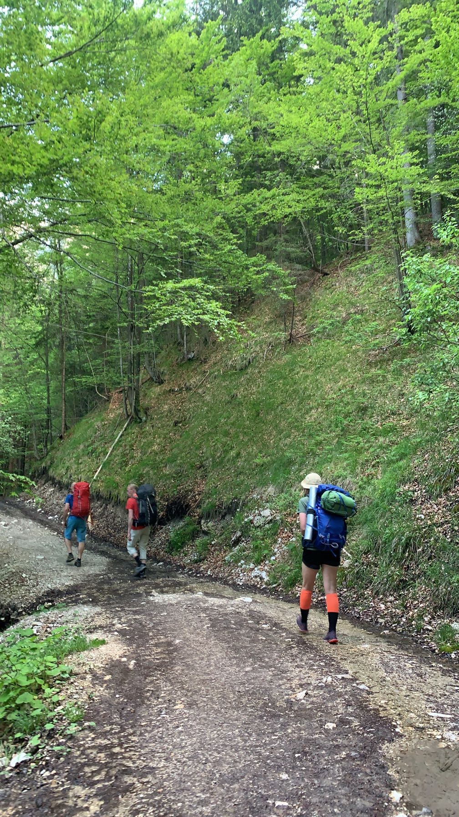
Jos sinulla opiskelijana on edes pieni haave lähteä kansainväliseen vaihtoon, tartu tähän mahdollisuuteen. Muiden kokemuksista ja tekemisistä voi aina lukea, niistä voi oppia ja nähdä maailmaa yhdestä kerrotusta näkökulmasta.
Mikään ei kuitenkaan voita itse tehtyä, nähtyä ja koettua.
Kansainvälinen vaihto antaa tilaisuuksia, mitä ei ehkä itse matkustaessa tulisi kokeiltua, onhan sinulla paikalliset oppaat näyttämässä sekä kertomassa.
Toiseen kulttuuriin sukeltaminen, toisten tavoista oppiminen ja heidän näkökulmasta näkeminen avaa maailmaa aivan uudella tavalla ja auttaa ymmärtämään asioita.
Vaikka kokisimme olevamme erilaisia ja niin kaukana toisen maan tai toisen kanssaeläjän tavoista, pohjiltamme olemme kaikki samanlaisia, ihmisiä joilla jokaisella on annettavaa.
Joskus täytyy lähteä kauas, nähdäkseen lähelle.

Kiitos Keudan tiimille avusta ja hyvästä suunnittelusta, kaikesta huolimatta teidän tuellanne sekä tiedoillanne oli stressitöntä sekä levollista lähteä matkaan.
Kaikkiin kysymyksiin saimme vastaukset nopeasti ja asiantuntevasti, vaikka jotkut kysymykset saattoivatkin tulla useampaan otteeseen, niihin silti jaksettiin vastata asianmukaisesti sekä ajantasalla olevasti.
Teistä huomaa, että pidätte työstänne ja teillä on aito halu auttaa opiskelijoita vaihto unelmiensa kanssa!

Kierrätysasiat Sloveniassa:

Yllättävän positiivinen asia joka tuli Sloveniassa esille oli kierrätyksen toimivuus. Yleisissä roskiksissa oli aina kierrätysmahdollisuus: muovi, pahvi, biojäte. Ymmärsin kuitenkin, että useimmissa paikoissa pahvi ja paperi kierrätettiin samassa, ilman erillisiä keräyspisteitä.
Muovipulloille ja lasipulloille oli joidenkin kauppojen tai ostokeskittymien läheisyydessä omat kierrätyspaikkansa.
Ajoittain kaduilla saattoi olla roskaa, pulloja ja elintarvikkeista muodostuvaa muovijätettä. Tämä oli kuitenkin vähäistä.
Sloveniassa ollaan kuitenkin erittäin positiivisella puolella muodostuvan yhdyskuntajätteen kierrätyksessä ja kompostoinnissa, kierrätys toimii huommattavasti paremmin ja yhdyskuntajätteen määrä asukasta kohden on paljon vähäisempää, mitä Suomessa.
Slovenia liikkuu myös EU:n tasolla tilastoissa kärkipäässä, mitä tulee yhdyskuntajätteen kierrätykseen.
Sen ehdottomasti huomasi, joka paikassa oli kierrätyspisteet mikä madaltaa kynnystä jätteiden lajitteluun ja näin ollen onnistuneeseen kierrätykseen.
Eettisistä valinnoista jotka huomasin vaihtoni aikana kouluympäristössä seuraavat nousivat heti mieleeni: jokaisella aterialla oli mahdollisuus ravitsevaan kasvisruokaan, koulussamme oli niin sanottu “eco-house”, joka oli täysin paikallisesta puumateriaalista rakennettu ja ehdottomasti jalan kulkeminen aina mahdollisuuden salliessa, sekä kierrättäminen joka näkyi hyvin vahvasti koulussa.
Muutenkin koko vaihtoajasta ja ympärillämme olevista ihmisistä huokui syvä, sisäänrakennettu suvaitsevaisuus. Oppilaita oli erilaisia ja paljon, mitään kiusaamiseen liittyvää ei ollut edes huomattavissa sekä kaikki näyttivät viihtyivät kaikkien kanssa.

Kiitos!

